МИНИСТЕРСТВО НАУКИ И ВЫСШЕГО ОБРАЗОВАНИЯ
РОССИЙСКОЙ ФЕДЕРАЦИИ
Федеральное государственное автономное образовательное учреждение
высшего образования
«ТЮМЕНСКИЙ ГОСУДАРСТВЕННЫЙ УНИВЕРСИТЕТ»
ШКОЛА КОМПЬЮТЕРНЫХ НАУК

ОТЧЕТ
о РЕЗУЛЬТАТАХ Ознакомительной практикИ

ФГАОУ ВО «Тюменский государственный университет»
(наименование организации)

Академический департамент Школы компьютерных наук
(наименование структурного подразделения)

Выполнил  обучающийся 2 курса,  ПИ-24.02 группы |  | Грицюк И.
 | ^{(подпись)} | ^{(ФИО)}
Руководитель практики  от Школы компьютерных наук |  | Кабардинский Е.О.
 | ^{(подпись)} | ^{(ФИО)}

Тюмень, 2026
Продолжение отчета

Защищен ______________ 2026

Результаты
экзамена / зачета ____________ __________________________________________ (подпись руководителя практики)

Введение 4
Глава 1. Практика «Сбои» 5
Глава 2. Практика «Homm» 6
Глава 3. Практика «Геометрия-2» 7
Глава 4. Практика «Роботы» 8
Глава 5. Практика «Генератор Отчётов» 9
Глава 6. Практика «Дифференцирование» 11
Глава 7. Практика «GraphViz» 12
Глава 8. Практика «Контрольный Разряд» 14
Заключение 15
Список Использованных Источников 16

ВВЕДЕНИЕ

В рамках учебного плана 2 курса 09.03.03 Прикладная информатика: «Разработка информационных систем бизнеса» была пройдена практика в период с 09.06.2026 по 24.06.2026.
Целью прохождения практики являлась обучение проектированию на C#.
Для достижения поставленной цели потребовалось решение следующих задач:
- изучить лекционные материалы на сайте ulearn.me;
- выполнить практические задания на сайте ulearn.me;
- разработать диаграммы классов в формате mermaid.
Отчет проверил доцент Академического департамента (ШКН) Кабардинский Евгений Олегович.

ГЛАВА 1. ПРАКТИКА «СБОИ»
В системе ведётся учёт устройств, на которых произошли сбои до определённой даты. Device хранит идентификатор и название устройства, FailureType содержит типы неполадок, а Failure описывает конкретный сбой с его датой. FailureLog хранит общий список записей и выдаёт данные по сбоям до указанного времени, а FailureSeverity определяет их критичность. Главный класс ReportMaker принимает данные через параметры, использует данные из FailureLog и логику FailureSeverity для поиска критических проблем. С помощью старого метода для сырых массивов и нового объектно-ориентированного метода он формирует итоговый список имён устройств, где случились критические сбои до нужной даты.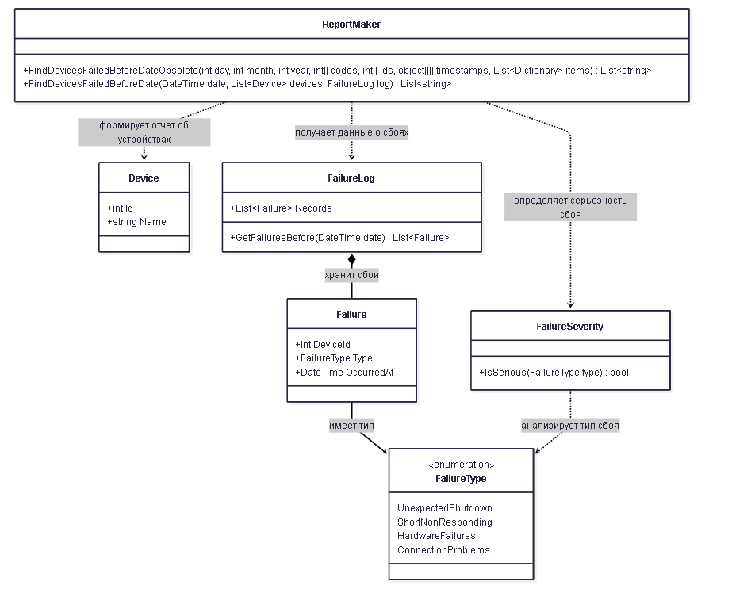
Рисунок 1.1. Диаграмма классов «Сбои»

ГЛАВА 2. ПРАКТИКА «HOMM»
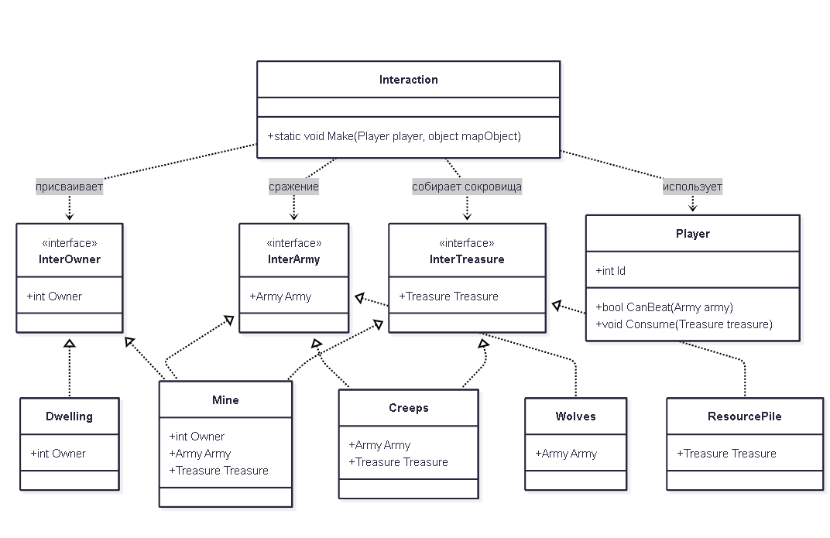
В системе моделируется игровой процесс, где персонаж взаимодействует с различными объектами на карте. Интерфейсы InterOwner, InterArmy и InterTreasure задают основные свойства объектов: возможность иметь владельца, наличие защитного отряда и содержание ценностей. Player описывает игрока, который собирает сокровища и сражается с охраной, исход битвы может быть как победным, так и смертельным. Класс Dwelling представляет собой жилище существ, привязанное к конкретному хозяину. Шахта Mine реализует сразу все три интерфейса, она может иметь владельца, содержит ресурсы и охраняется армией. Creeps моделирует монстров, у которых есть боевой отряд, и сокровища, Wolves - это волки, имеющие только армию для ведения боя. Объект ResourcePile - куча ресурсов, где лежат только сокровища Класс Interaction отвечает за механику встреч на карте с помощью метода Make. Метод проверяет объект через интерфейсы, запускает сражение при наличии врагов, а в случае победы позволяет игроку забрать добычу и взять объект под контроль игрока если есть наличие интерфейса владельца.
Рисунок 2.1. Диаграмма классов «Сбои»

ГЛАВА 3. ПРАКТИКА «ГЕОМЕТРИЯ-2»
В системе моделируется библиотека для работы с трехмерной геометрией и пространственными телами. Интерфейс IVisitor<TResult> задает шаблон посетителя с методами Visit для каждого типа фигур, а абстрактный класс Body хранит позицию тела в пространстве и предоставляет метод Accept который автоматически вызывает нужный метод для конкретной фигуры. Конкретные фигуры Ball - шар, RectangularCuboid - параллелепипед и Cylinder цилиндр, они хранят свои размеры, а CompoundBody собирает список из других геометрических тел любой сложности. Все они наследуются от Body. Класс BoundingBoxVisitor реализует посетителя для расчета минимального описывающего параллелепипеда фигуры, а BoxifyVisitor обходит структуры и заменяет простые тела на их ограничивающие рамки, сохраняя всю иерархию составных объектов.

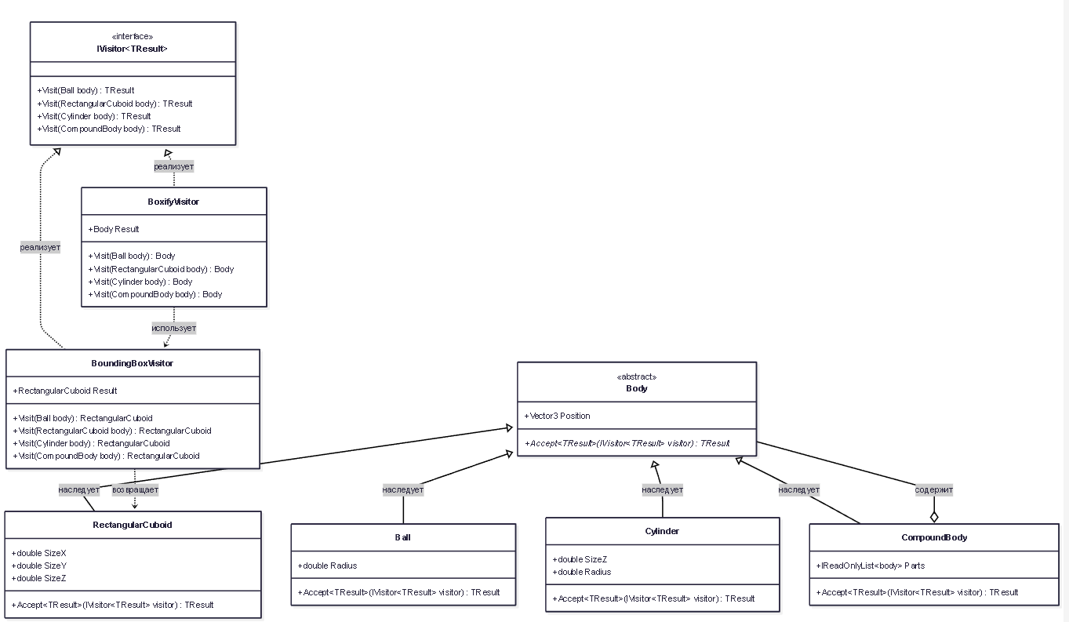
Рисунок 3.1 Диаграмма классов «Геометрия-2»

ГЛАВА 4. ПРАКТИКА «РОБОТЫ»

В системе моделируется управление роботами, где все задачи разделены на две части: принятие решений (мозг) и их выполнение (тело). Самым базовым интерфейсом для любых действий робота является ICommand. Интерфейс IMoveCommand расширяет его для обычного перемещения в точку на карте, а ICombatMoveCommand добавляет к движению режим уклонения от вражеских атак. Интерфейс IRobotAI<out T> описывает модуль искусственного интеллекта, который придумывает следующие шаги робота. Интерфейс IDevice<in T> представляет собой устройство, которое эти команды выполняет. От них строятся конкретные классы: CombatAI создает боевые приказы AssaultOrder, а EngineeringAI делает строительные команды ConstructionOrder. За выполнение этих приказов отвечают свои классы: класс LocomotiveActuator выполняет простые команды перемещения, а CombatActuator берет на себя боевые действия. Сами классы команд AssaultOrder и ConstructionOrder содержат объект Coordinates, в котором хранятся координаты X и Y для поиска нужной точки на карте. Класс AutonomousRobot<TCommand> - это и есть сам робот, который объединяет в себе ИИ и устройство выполнения. В него передаются конкретные модули ИИ и устройства, а метод ExecuteCycle запускает работу робота по кругу: он берет готовую команду из «мозга» и сразу же передает её устройству на выполнение.
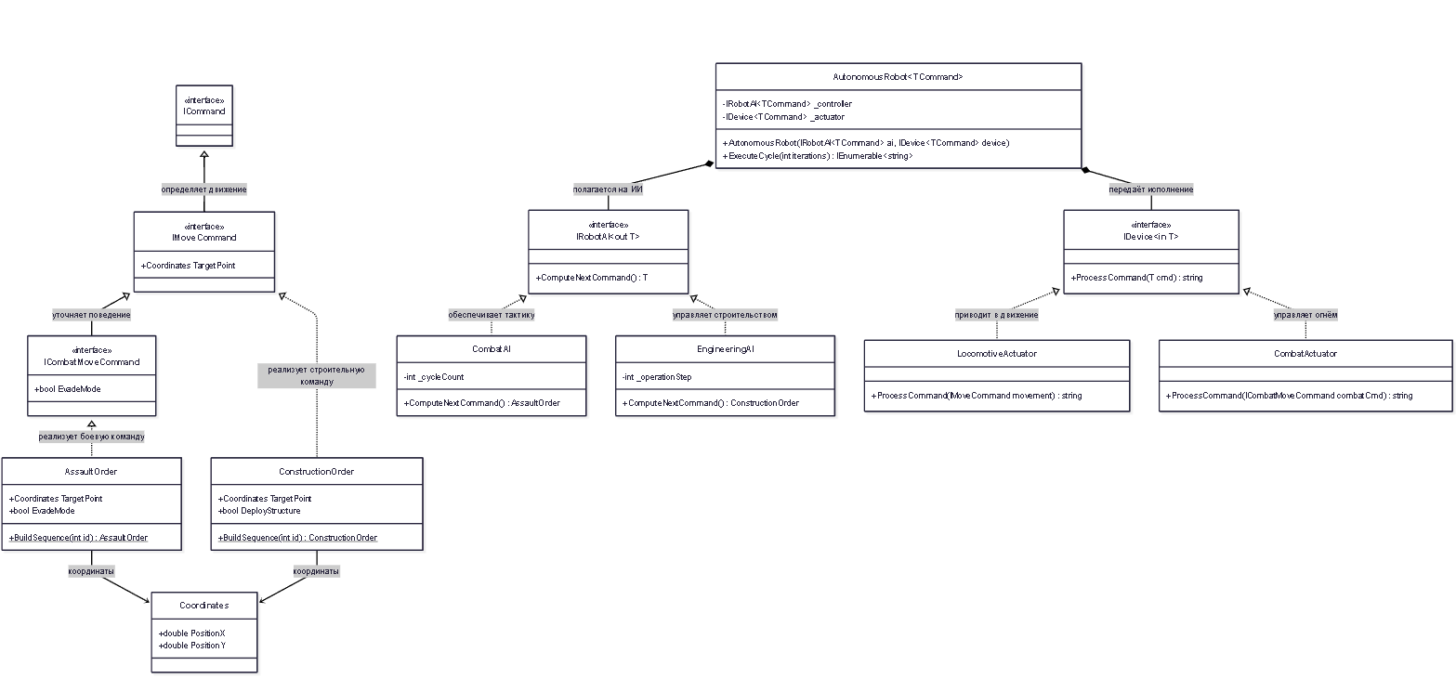
Рисунок 4.1 Диаграмма классов «Роботы»

ГЛАВА 5. ПРАКТИКА «ГЕНЕРАТОР ОТЧЁТОВ»
В системе моделируется гибкий генератор статистических отчетов по погодным измерениям, где логика полностью разделена на вычисление показателей и оформление текста. Класс Measurement просто хранит исходные данные одного замера - температуру и влажность воздуха. Чтобы система была гибкой и не разрасталась из-за наследования, созданы два интерфейса: IReportRenderer отвечает за отрисовку структуры отчета, а IMetricsProvider задает правила для расчета самой статистики. Конкретные классы реализуют эти интерфейсы под разные задачи. Для вычислений используются MeanAndStdMetrics, который считает среднее значение со стандартным отклонением и сохраняет их в структуру MeanAndSt, а также MedianMetrics, определяющий медиану числового набора. За внешний вид отчета отвечают классы HtmlReportRenderer и MarkdownReportRenderer, которые переводят данные в HTML-код или Markdown-разметку. Главным классом является класс ReportMaker. Вместо сложного наследования используется делегирование: через конструктора в него передаются нужные объекты оформления и расчета метрик, а метод CreateReport просто собирает из них готовый текстовый документ. Чтобы кодом было удобнее пользоваться, добавлен вспомогательный класс ReportMakerHelper, который содержит готовые методы для быстрой сборки всех четырех возможных комбинаций отчетов.
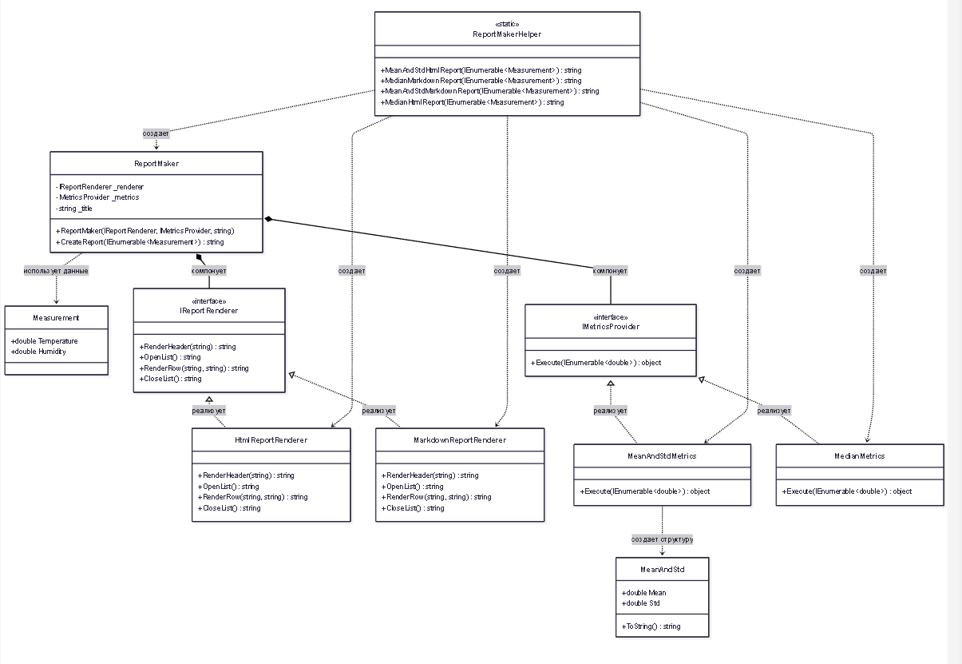
Рисунок 5.1 Диаграмма классов «Генератор отчетов»

ГЛАВА 6. ПРАКТИКА «ДИФФЕРЕНЦИРОВАНИЕ»
В системе моделируется символьное дифференцирование функций одной переменной на основе LINQ Expressions, где формулы представлены в виде дерева выражений. Статический класс Algebra принимает исходную функцию и передает её внутреннему методу - DifferentiationEngine. Этот движок анализирует узлы абстрактного класса Expression, определяет их тип через ExpressionType и использует ParameterExpression для расчета производной по конкретной переменной. Для гибкости и простого добавления новых операций вся логика вычислений разделена по отдельным классам через общий интерфейс IDifferentiationRule. DifferentiationEngine хранит словарь этих правил и динамически вызывает нужное для каждого узла дерева. За математические элементы отвечают свои классы: ConstantRule работает с числами, ParameterRule - с переменными, BinaryRule обрабатывает сложение и умножение, а TrigonometricRule вычисляет производные синуса и косинуса. Если программа встречает неподдерживаемую функцию, она выбрасывает понятное исключение с ошибкой.
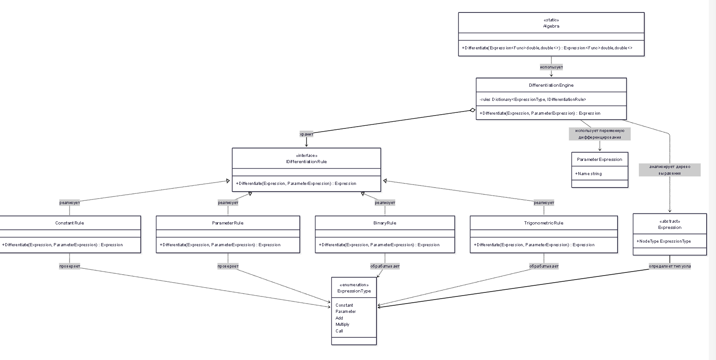
Рисунок 6.1 Диаграмма классов «Дифференцирование»

ГЛАВА 7. ПРАКТИКА «GraphViz»

В системе моделируется построение графов в текстовом формате DOT с использованием Fluent API, где вся структура и свойства элементов описываются через непрерывную цепочку вызовов. Интерфейсы IGraphBuilder, INodeBuilder и IEdgeBuilder задают правила для пошагового конструирования схемы графа, добавления новых вершин и проведения рёбер между ними. Отдельные интерфейсы INodeAttributes и IEdgeAttributes строго разграничивают доступные свойства элементов, позволяя изменять цвет, размер шрифта и подписи, а также специфичные параметры: форму из перечисления NodeShape исключительно для узлов и вес только для рёбер. Статический класс DotGraphBuilder является начальной точкой входа и запускает процесс создания ориентированного или неориентированного графа. Внутренние классы GraphBuilder, NodeBuilder и EdgeBuilder реализуют интерфейсы построения и наполняют данными внешние объекты Graph, GraphNode и GraphEdge. Вся настройка внешнего вида элементов делается в классах NodeConfig и EdgeConfig через метод With. В этот метод передается обычная лямбда-функция с нужными параметрами. Как только эта функция отрабатывает, программа автоматически возвращает обратно к сборщику графа, чтобы можно было дальше описывать схему. За счет этого в коде нет повторений.

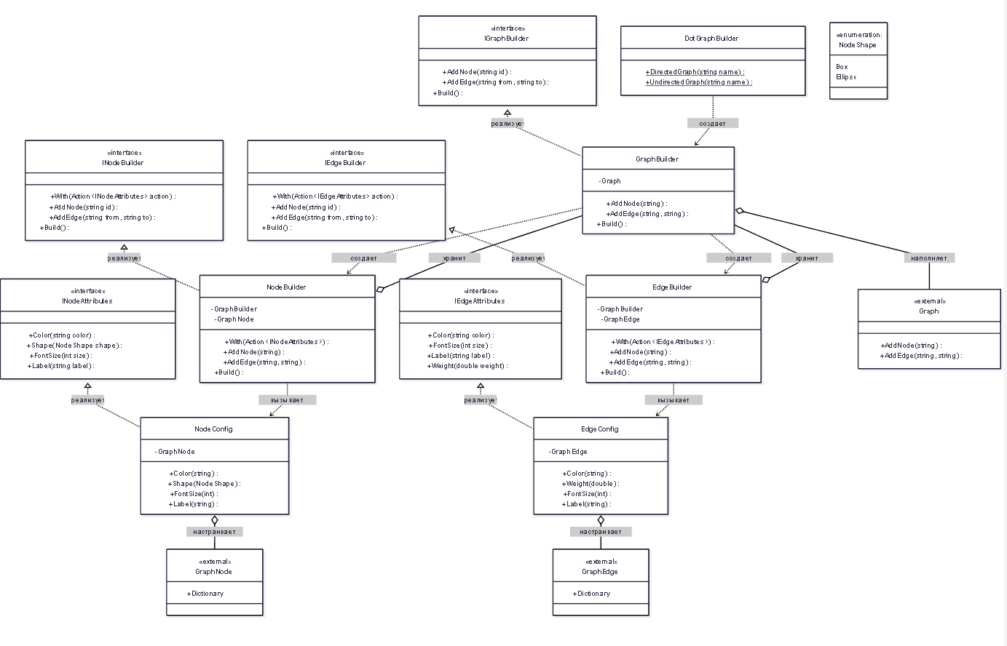
Рисунок 7.1 Диаграмма классов «GraphViz»

ГЛАВА 8. ПРАКТИКА «КОНТРОЛЬНЫЙ РАЗРЯД»
В системе моделируется процесс вычисления контрольных цифр для проверки правильности ввода различных стандартов нумерации, таких как UPC, ISBN-10 и код Луна. Главным элементом в программе является статический класс ControlDigitAlgo, который предоставляет публичные методы для запуска расчета по каждому из этих алгоритмов. Для минимизации дублирования и упрощения кода вся логика была декомпозирована, в результате чего специфические шаги остались внутри этого же класса в виде скрытых приватных методов. Примерами таких закрытых функций служат расчет весов для ISBN или трансформация цифр для алгоритма Луна. Весь общий и пригодный для повторного использования код был вынесен в отдельный вспомогательный класс Extensions. В нем содержатся небольшие методы расширения, которые переводят число в массив, находят взвешенную сумму или определяют остаток до нужного модуля. Для удобной передачи и обработки числовых последовательностей между всеми функциями активно применяется стандартный интерфейс IEnumerable.
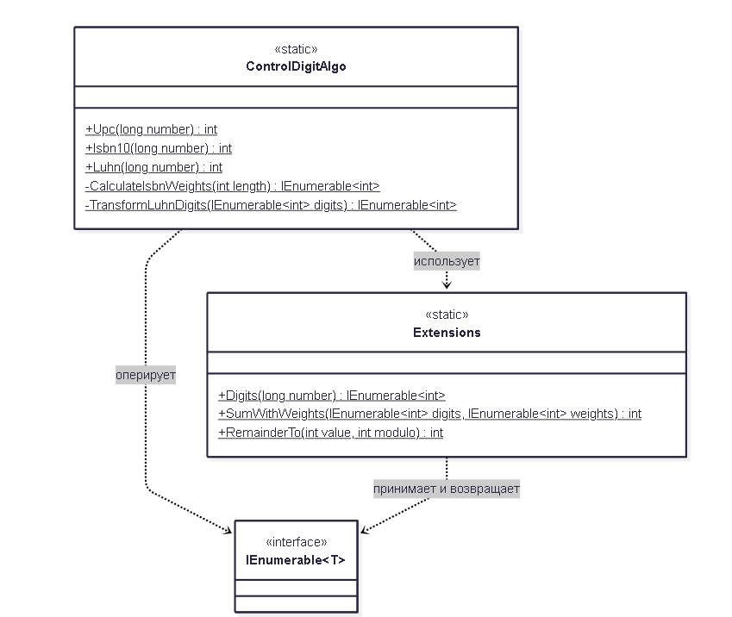
Рисунок 8.1 Диаграмма классов «Контрольный разряд»

ЗАКЛЮЧЕНИЕ

В ходе проведённой работы в рамках ознакомительной практики был выполнен комплекс заданий, направленных на закрепление теоретических знаний и развитие практических навыков в области объектно-ориентированного программирования и проектирования на языке C#.
После внимательного изучения теоретического материала были последовательно выполнены практические задачи на платформе Ulearn.me. Работа над ними включала не только написание работающего кода, но и его дальнейшее улучшение для повышения понятности и чистоты структуры. Для каждого выполненного практического задания с помощью инструмента Mermaid были составлены диаграммы классов, наглядно показывающие архитектуру получившихся программных решений. У каждой построенной диаграммы было написано краткое, но содержательное описание предметной области и сущностей. В результате решения практических задач был закреплен навык выполнения диаграмм с помощью Mermaid, а также основы объектно-ориентированного программирования на языке C#.

СПИСОК ИСПОЛЬЗОВАННЫХ ИСТОЧНИКОВ

- DOT Language: официальная спецификация формата. - URL: https://graphviz.gitlab.io/doc/info/lang.html
- Graphviz: [сайт]. - URL: https://www.graphviz.org
- Проектирование на языке C# [Электронный ресурс]: URL. - URL: https://ulearn.me/
- Э. Гамма, Р. Хелм, Р. Джонсон, Дж. Влиссидес. Приемы объектно-ориентированного проектирования. Паттерны проектирования. — СПб.: Питер, 2001. — 368 с.
- Двоичное дерево поиска // Википедия. [2025]. URL: https://ru.wikipedia.org/?curid=259353&oldid=148823202

